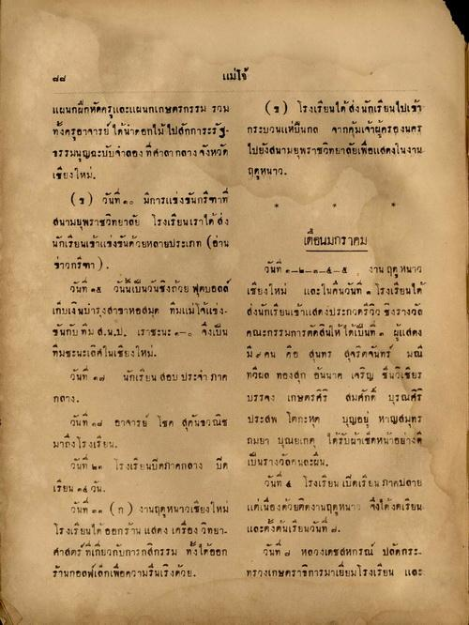
แม่โจ้
(1) โรงเรียนได้ส่งนักเรียนไปเข้า กระบวนแห่ปืนกล จากคุ้มเจ้าผู้ครองนคร ไปยังสนามยุพราชวิทยาลัยเพื่อแสดงในงาน ฤดูหนาว
เดือนมกราคม
แผนกฝึกหัดครูและแผนกเกษตรกรรม รวม ทั้งครูอาจารย์ ได้นาดอกไม้ ไปสักการะรัฐ กรรมนูญฉะนับจาลอง ที่ศาลากลางจังหวัด เชียงใหม่,
(1) วันที่ ๑๐ มีการแข่งขันกรีฑาที่ สนามยุพราชวิทยาลัย โรงเรียนเราได้ส่ง นักเรียนเข้าแข่งขันด้วยหลายประเภท (อ่าน ขาวกรีฑา ).
วันที่ ๑๕ วันนี้เป็นวันชิงถ้วย ฟุตบอลล์ เก็บเงินปารุงสาขาหอสมุด ที่มแม่โจ้แข่ง ชนกับ ทีม ส.น.ป. เราชะนะ -0 จึงเป็น ที่มธะนะเลิศในเชียงใหม่
วันที่ ๑๗ นักเรียน สอบ ประจํา ภาค กลาง.
วันที่ ๑๗ อาจารย์ โชค สุคนธวณิช มาถึงโรงเรียน
วันที่ ๒๓ โรงเรียนปิดภาคกลาง ปีด เรียน ๑๕ วัน
วันที่ ๒๓ (1) งานฤดูหนาวเชียงใหม่ โรงเรียนได้ออกร้าน แสดง เครื่องวิทยา ศาสตร์ ที่เกี่ยวกับการกสิกรรม ทั้งได้ออก ร้านกองพ์เล็กเพื่อความรื่นเริงด้วย
วันที่ ๑-๒-๓-4A , งาน ฤดูหนา เชียงใหม่ และในคืนวันที่ ๑ โรงเรียนได้ ส่งนักเรียนเข้าแสดงประกวดรีวิว ชิงรางวัล คณะกรรมการตัดสินให้ได้เป็นที่ 6 ผู้แสดง มี 2 คน คือ สุนทร สุจริตจันทร์ มณี ทวีผล ทองสุก อันนาค เจริญ ชินวิเชียร บรรจง เกษตรศิริ สมศักดิ์ บุรณศิริ ประสพ โตกะหุต บุญอยู่ หาญสมุทร ถมยา บุณยเกต ได้รับผ้าเช็ดหน้าอย่างดี เป็นรางวัลคนละฝัน.
วันที่ 4 โรงเรียน เปิดเรียน ภาคปลาย แต่เนื่องด้วยติดงานฤดูหนาว จึงได้งดเรียน และตั้งต้นเรียนวันที่ ๒.
วันที่ 6 หลวงเตรสหกรณ์ ปลัดกระ ทรวงเกษตราธิการมาเยี่ยมโรงเรียน และ

